Universidade Federal de Santa Catarina
Centro de Ciências da Saúde – Departamento de Clínica Médica
Campus Universitário – Trindade – Florianópolis/SC

AMBULATÓRIO DE EPILEPSIA – RETORNO – DATA: ____ / ____ / ____

Nome: _______________________________________________________________ Registro: __ __ __ __ __ __ Idade: ________________ Telefone: (__ __) _______________________________________________________
*Imprescindível anotar todos os telefones para contato e não deixar qualquer casela em branco neste formulário!

RESUMO DA HISTÓRIA: IDADE DE INÍCIO DAS CRISES REGULARES:_________________ anos
___________________________________________________________________________________________
___________________________________________________________________________________________
___________________________________________________________________________________________
___________________________________________________________________________________________

Laudo do último EEG (___/___/______), laudado por: _______________________________________________
Sensibilidade < 50%, portanto, EEG normal NÃO descarta epilepsia, cujo diagnóstico é CLÍNICO. O EEG serve para a classificação do tipo de crise e síndrome epiléptica que, uma vez definida, não há necessidade de novos EEGs de controle. Se vier normal, deve ser repetida em privação de sono até encontrar a anormalidade presumida clinicamente.
Paroxismos epileptiformes: ( ) SIM ( ) NÃO - Eletrodos: __________________________________________
Outras alterações: ____________________________________________________________________________

Laudo da última RM (___/___/______), laudado por: _______________________________________________
Exame PADRÃO-OURO, mandatório para definir a lesão estrutural necessária para o diagnóstico sindrômico de pacientes com epilepsia (PCE) e guiar terapêutica (candidato cirúrgico ou não). Necessário apenas 1 exame. Descrever achado e sua localização.

Esclerose mesial temporal comprovada por RM ( ) SIM; ( ) NÃO; Lado: ( ) D; ( ) E; ( ) Bilateral

___________________________________________________________________________________________
___________________________________________________________________________________________

Confirma farmacorresistência? ( ) SIM ( ) NÃO
Epilepsia farmacorresistente é aquela na qual ocorre falha na remissão de crises, apesar de uma intervenção em doses adequadas e bem toleradas com, ao menos, dois medicamentos antiepilépticos (MAE) em mono- ou politerapia. Para ser considerada efetiva a terapêutica deve promover um intervalo assintomático de, pelo menos, três vezes o período sem crises prévio à intervenção ou maior do que 12 meses.
Pacientes com má adesão ou terapia inadequada não podem ser considerados refratários até que a terapêutica seja corrigida.
Também é importante a revisão do diagnóstico, pois diversas condições podem simular crises convulsivas (Kwan et al. Commission ILAE. Epilepsia, 2011).

Definições ILAE (Fisher et al., 2014)
Epilepsia é um distúrbio cerebral caracterizado por uma predisposição a gerar crises epilépticas e por todas as consequências neurobiológicas, cognitivas e sociais desta condição. Critérios operacionais para o diagnóstico de epilepsia: 1) ≥ 2 crises epilépticas não provocadas ou reflexas com intervalo > 24 horas; 2) Uma crise não-provocada com probabilidade de ocorrência de novas crises ≅ a 60%; 3) Diagnóstico clínico de uma síndrome epiléptica. Crise epiléptica, por sua vez, é definida como a ocorrência transitória de um sinal ou sintoma decorrente de uma atividade neuronal anormal, excessiva e síncrona do cérebro.

Medicações em uso (descrever MAEs e todos os outros em uso, nome genérico, forma de apresentação em mg ou ml, posologia diária, e há quanto tempo em uso nesta posologia. Assinalar com * aquele que o paciente considerar que mais o ajudou. DMT = dose máxima tolerada, ou seja, paciente já utilizou dose maior e precisou baixar por efeitos colaterais intoleráveis e, portanto, a DMT é a dose máxima que o paciente tolera sem efeitos colaterais intoleráveis):
1. ___________________________________________________________________________ DMT: ( ) S; ( ) N
2. ___________________________________________________________________________ DMT: ( ) S; ( ) N
3. ___________________________________________________________________________ DMT: ( ) S; ( ) N
4. ___________________________________________________________________________ DMT: ( ) S; ( ) N
Outros: _____________________________________________________________________________________

JÁ UTILIZOU SEGUINTES MAEs: _______________________________________________________________
___________________________________________________________________________________________

Tipos de crise:
Circular todas aquelas que se aplicam. *Não classificadas são aquelas nas quais faltam informações.
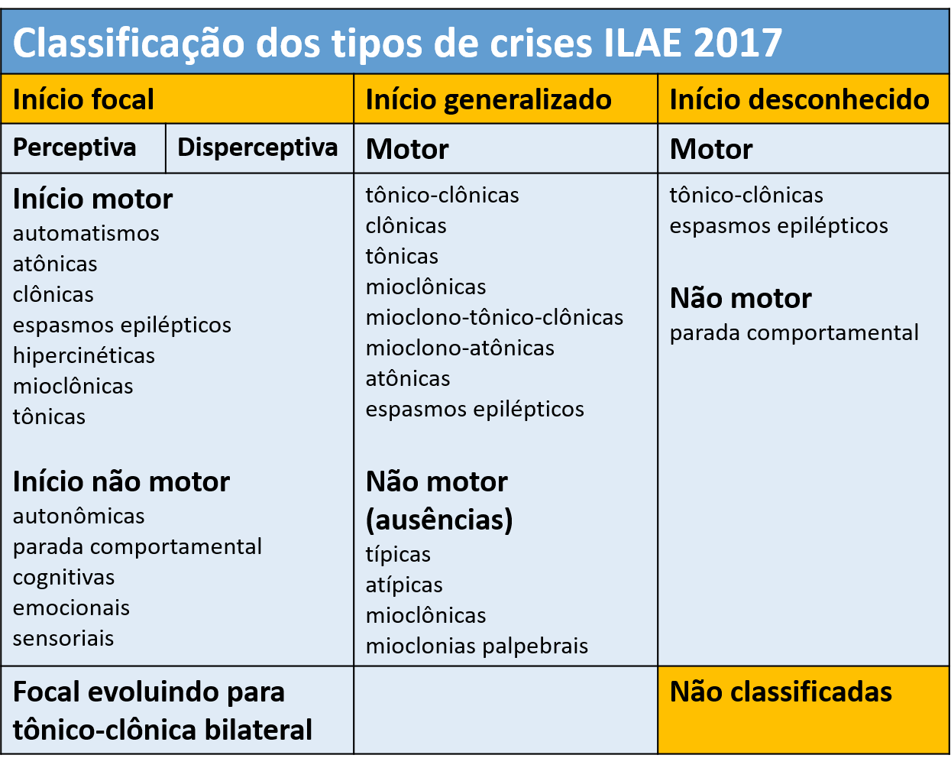
Freqüência das crises (descrever média dos últimos 3 meses para cada tipo de crise - /semana, /mês, /ano)
1. _________________________________________________________________________________________
2. _________________________________________________________________________________________
3. _________________________________________________________________________________________

Eventos adversos
DEFINIÇÃO: Qualquer ocorrência médica inconveniente em um paciente que recebe um produto farmacêutico que não necessariamente tem uma relação causal com esse tratamento.
___________________________________________________________________________________________
___________________________________________________________________________________________
___________________________________________________________________________________________
___________________________________________________________________________________________

Exame físico e neurológico:
Peso: ______________ kg
___________________________________________________________________________________________
Exames complementares (___/___/______)
ROTINA: Hemograma, Na, K, Ca, Creatinina, Ureia, glicemia, Gama-GT, ALT, AST, TSH, colesterol total e frações, triglicerídeos ANUALMENTE
___________________________________________________________________________________________
___________________________________________________________________________________________

ANÁLISE
Diagnóstico sindrômico: ( ) Genética; ( ) Estrutural; ( ) Metabólica; ( ) Imune; ( ) Infecciosa; ( ) Desconhecida
Etiologia: ___________________________________________________________________________________
( ) Focal (CID-10 G40.2): ( ) Frontal; ( ) Temporal; ( ) Parietal; ( ) Occipital; ( ) Multifocal; ( ) Desconhecido
Lado da lesão: ( ) Direto; ( ) Esquerdo; ( ) Bilateral; ( ) Desconhecido
( ) Generalizado (CID-10 G40.3): _______________________________________________________________
Comorbidades psiquiátricas (presentes em até 50% dos PCE): _________________________________________

CONDUTA
1. Fornecer folder sobre "O que é epilepsia e cirurgia de epilepsia".
2. Fornecer 2 folhas de diário de crises, ensinando o paciente como utilizá-lo (1 folha para ele preencher e outra folha para ele tirar cópias sempre que necessário. SEMPRE cobrar o diário de crises em TODAS as consultas).
2. Fornecer receituário médico com MAEs suficientes até o retorno do paciente OU fornecer formulário de contra-referência para UBS solicitando renovação de receituário até data do retorno.

Mudança DAEs_____________________________________________________________________________
Exames solicitados__________________________________________________________________________
Outros:________________________________________________________________________________________________________________________________________________________________________________
RETORNO AGENDADO PARA: ______ / _______ / ________

Assinatura e carimbo do médico

Princípios gerais de tratamento:
1. 60% dos PCE ficarão livres de crises com 1 ou 2 MAEs. Portanto, SEMPRE iniciar o tratamento com 1ª MONOTERAPIA.
2. Não há dose mínima. Iniciar tratamento sempre com a menor dose possível e aumentar lentamente até controle das crises ou surgirem efeitos colaterais não-toleráveis. Sem controle ➔ 2ª MONOTERAPIA. Sempre revendo diagnóstico e adesão ao tratamento caso não haja controle.
3. Objetivo do tratamento é alcançar o controle total das crises com a MÍNIMA dose possível e SEM efeitos colaterais intoleráveis. Informe o paciente sobre: (1) o tempo para o tratamento fazer efeito, (2) efeitos colaterais possíveis, (3) o risco da parada abrupta da medicação (estado de mal epiléptico, acidentes e morte), (4) a necessidade de acompanhamento regular e adesão medicamentosa.
4. Configurou farmacorresistência a 2 MAEs em MONOTERAPIA ➔ (1) politerapia (com MAEs de diferentes mecanismos de ação), (2) oferecer tratamento cirúrgico (fornecer TFD para fora do estado); se contraindicação cirúrgica, oferecer (3) dieta cetogênica (HU/UFSC) ou estimulador vagal (processo judicial).
5. Paciente livre de crises por 2-5 anos em uso de MAEs (+ único tipo de crise focal ou generalizada, exame neurológico normal e QI normal) descontinuar tratamento lentamente e alta para UBS.
6. Marcar retornos a cada 3-4 meses (conforme vaga) ou < tempo SN.

 | Guideline ILAE com nível de evidência para o tratamento da epilepsia em monoterapia inicial (Glauser et al., 2013)
Adultos com crises de início focal | Carbamazepina^{A}; Fenobarbital^{A}; Levetiracetam^{A}; Zonisamida^{A}; Valproato^{B}
Crianças com crises de início focal | Oxcarbazepina^{A}
Idosos com crises de início focal | Gabapentina^{A}; Lamotrigina^{A}; Carbamazepina^{C}; Topiramato^{D}; Valproato^{D}.
Adultos com crises tônico-clônico generalizadas | Valproato^{C}; Fenobarbital^{C}; Fenoitoina^{C}; Carbamazepina^{C}; Topiramato^{C}; Lamotrigina^{C}; Oxcarbazepina^{C}; Gabapentina^{D}; Levetiracetam^{D}
Crianças com crises tônico-clônico generalizadas | Valproato^{C}; Fenobarbital^{C}; Fenoitoina^{C}; Carbamazepina^{C}; Topiramato^{C}; Oxcarbazepina^{D}
Crianças com crises de ausência | Valproato^{A}, Etossuximida^{A}; Lamotrigina^{C}

MAEs disponíveis na farmácia básica do SUS
Medicamento | Fenitoína (PHT) | Fenobarbital (PB) | Carbamazepina (CBZ) | Valproato de sódio (VPA)
Apresentação | 100mg | 100mg | 200mg | 250mg
Dose inicial | 1cp 2x/dia  ⬆ cada 1-2 sem. | 1cp 1x/dia | 1cp 2x/dia  ⬆ cada 1-2 sem. | 1cp 2x/dia  ⬆ cada 1-2 sem.
Manutenção | 300 mg/dia 12/12h. | 100 mg/dia | 600-1000 mg/dia 8/8h. | 1500 mg/dia 12/12h.
Contraindicação | Crises de ausência e crises mioclônicas |  | Crises mioclônicas, de ausência ou atônicas e gestantes | Gestantes e crianças menores de 2 anos
Metabolismo | Hepático  Indutor CYP450  T1/2 = 7-60h. | Hepático  Indutor CYP450  T1/2 = 50-120h. | Hepático  Indutor CYP450  T1/2 = 10-20h. | Hepático  Inibidor CYP450  T1/2 = 6-20h.
Nível sérico | 10-20 mcg/ml | 10-40 mcg/ml | 4-12 mcg/ml | 50-100 mcg/ml
Efeitos adversos | Sonolência, ataxia, disartria, nistagmo, náusea, depressão, diplopia, acne, hisutismo, anemia, hiperplasia gengival | Sedação, tontura, cefaléia, depressão, redução da concentração, lentificação psicomotora | Náusea, cefaléia, tontura, sedação, diplopia, nistagmo, incoordenação motora, ganho ponderal e redução da densidade óssea, hipoNa | Náuseas, vômitos, dispepsia, ganho ponderal, edema MMII, sonolência, alopecia, SOP, trombocitopenia, parkinsonismo, gota, encefalopatia, teratogênese
Idiossincrasias | Rash, SSJ, NET, reações de hipersensibilidade (anemia, lupus) |  | SSJ, NET, lupus induzido por drogas, hepatotoxicidade, reações de hipersensibilidade (rash, neutropenia) | Hepatotoxicidade, pancreatite aguda medicamentosa

Outros MAEs (*aqueles disponíveis via LME - farmácia complementar do SUS - renovar cada 3 meses)
 | Apresentação | Dose inicial | Manutenção | Metabolismo | Efeitos adversos
Etossuximida*  (ESM) | Xarope 50 mg/ml (frasco com 120 ml) | 250-500 mg/dia  ⬆ cada 1-2 sem. | 1250 mg/dia 2x/dia | Hepático  Nem induz nem inibe CYP450  T1/2 = 30-60h. | Cefaleia, irritabilidade, depressão, ansiedade, perda de peso
Gabapentina*  (GBP) | 100, 300, 400, 600, 800 mg  sol. oral 50 mg/ml | 300-600 mg/dia  ⬆ cada 1-2 sem. | 1800 mg/dia 2x/dia | Nenhum  Nem induz nem inibe CYP450  T1/2 = 5-7h. | Ganho de peso, edema periférico
Lacosamida  (LCM) | 50, 100, 150, 20 mg  sol. oral 10 mg/ml  ampolas 200 mg | 50 mg/dia  ⬆ cada 1-2 sem. | 200-400 mg/dia 2x/dia | Renal  Nem induz nem inibe CYP450  T1/2 = 13h. | Tontura, diplopia, borramento visual, cefaleia, náusea, prolongamento PR
Lamotrigina*  (LTG) | 25, 50, 100 mg | 25 mg/dia  ⬆ cada 2 sem. | 300 mg/dia  2x/dia | Hepático  Nem induz nem inibe CYP450  T1/2 = 10-35h. | SSJ, NET, hipersensibilidade
Levetiracetam  (LEV) | 250, 750 mg | 250-500 mg/dia  ⬆ cada 1-2 sem. | 1500-3000 mg/dia  2x/dia | Não-hepático  Nem induz nem inibe CYP450  T1/2 = 6-8h. | Ansiedade, agitação, psicose
Oxcarbazepina*  (OCBZ) | 300, 600 mg | 300-600mg/dia  ⬆ cada 1-2 sem. | 1200-2400 mg/dia  2x/dia | Hepático  Indutor dose-dpd.  T1/2 = 8-15h. | SSJ, NET, hipoNa, leucopenia, hipersensibilidade
Topiramato*  (TPM) | 25, 50, 100 mg | 25 mg/dia  ⬆ cada 2 sem. | 300 mg/dia  2x/dia | Hepático  Indutor dose-dpd.  T1/2 = 18-25h. | Nefrolitíase, glaucoma, acidose metabólica, hipohidrose, lentificação psicomotora, disfasia, irritabilidade, parestesias, perda de peso
Vigabatrina*  (VGB) |  |  | 2000 mg/dia | Nenhum  Nem induz nem inibe CYP450  T1/2 = 4-7h. | Defeitos do campo visual, psicose, depressão, ganho de peso, sedação

